Estas preguntas se hacen para conocer un software de empleo dependiente para ver la efectividad que tendría el mercado, para ello realizamos una encuesta con la empresa ALKOSTO, consta de las siguientes preguntas:

1. ¿Tiene experiencia con un sistema de empleo digital?
2. ¿Su empresa maneja un software de hoja de vida?
3. ¿Cree útil un software donde almacene los datos de los empleados?
4. ¿Cómo describe el procedimiento de entrega de datos a ALKOSTO?
5. hay una persona encargada para recibir datos de hojas de vida
6. La empresa necesita una actualización en su sistema de empleo
7. Cuenta con una herramienta para consultar información de tiempo real de hoja de vida
8. ¿Le gustaría tener información acerca de vacantes de empleo en ALKOSTO?
9. ¿Ha tenido entrevista y aceptación de trabajo por medio de internet?
10. ¿Cómo está el procedimiento de registro de hojas de vida en ALKOSTO?

A continuación veremos las respuestas de cada dicha pregunta con su respectiva gráfica:

1. ¿Tiene experiencia con un sistema de empleo digital?

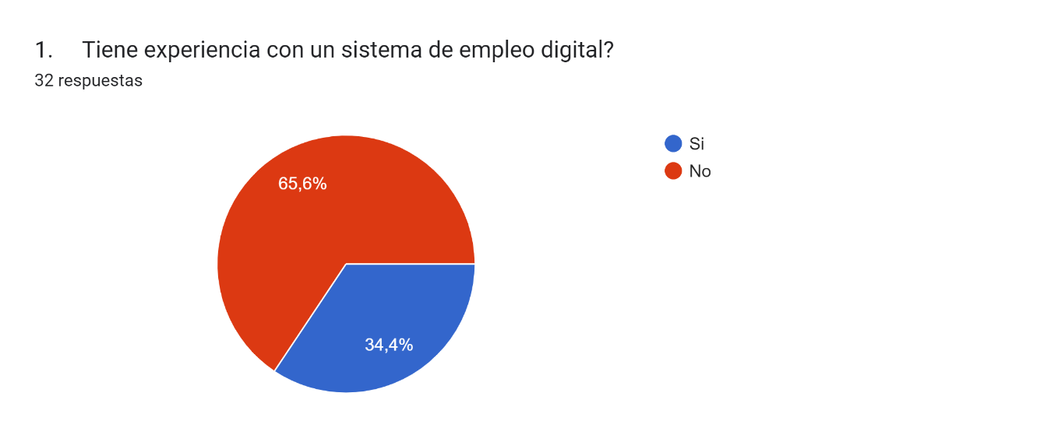

De los 33 usuarios, 22 que equivale al 65,6% de ellos respondieron que no tenían idea respecto a un sistema digital. Con la cantidad tenemos 11 donde el 34,4% de los usuarios respondieron que si conocen un sistema de empleo digital.

**Conclusión:** la gran mayoría de usuarios no tiene experiencia con un sistema digital de empleo.

1. ¿Su empresa maneja un software de hoja de vida?

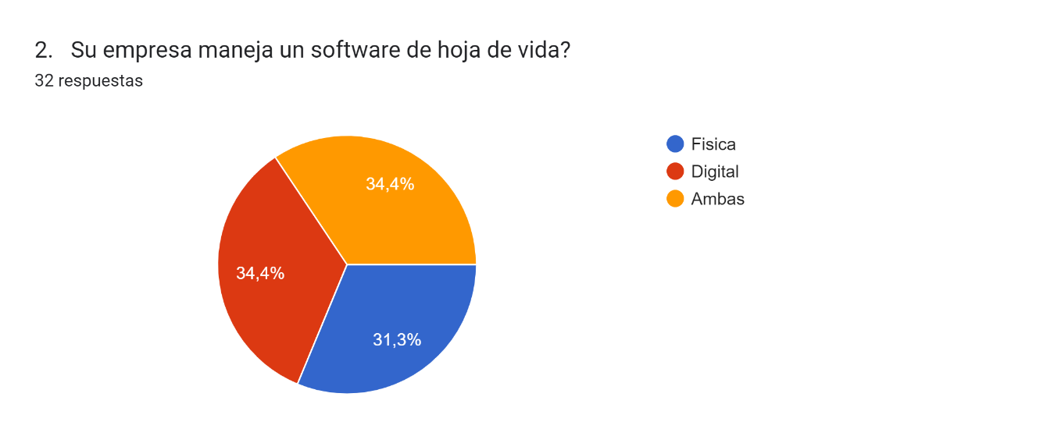

Con 12 usuarios el 34,4% de ellos prefieren usar un software de hoja de vida digital, con 10 donde el 31,3% de los usuarios siguen usando la manera física y 10 donde el 34,4% se les hace útil realizar tanto digital como física.

**Conclusión:** la mayoría de empresas escogieron por un sistema digital para las hojas de vida.

1. ¿Cree útil un software donde almacene los datos de los empleados?

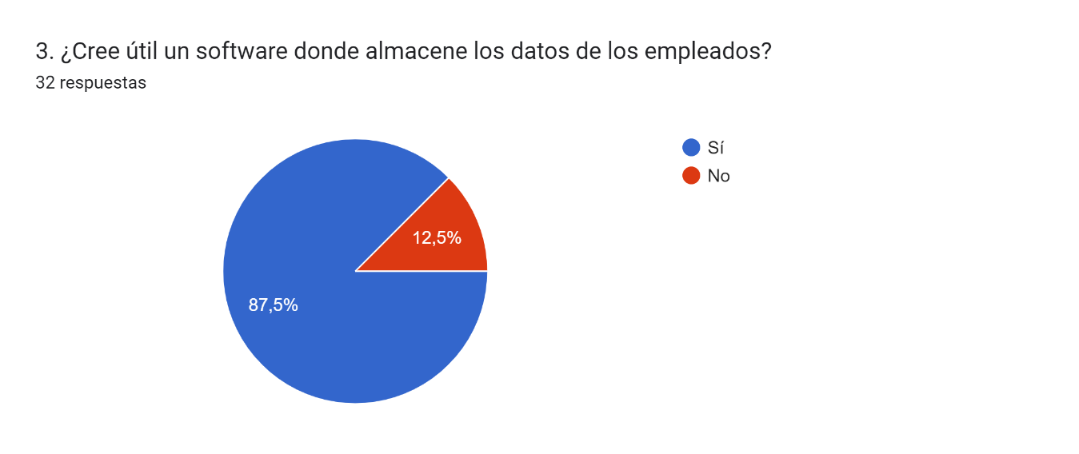

Con 29 usuarios el 87,5% respondieron que sí creen útil un software en donde se almacenen los datos de cada uno de los empleados, mientras que 5 usuarios de 12,5% no creen útil el software para almacenar datos de los empleados.

**Conclusión: La gran mayoría de usuarios cree que le es útil un software donde se almacenen datos de los empleados y los mantenga organizados.**

1. ¿Cómo describe el procedimiento de entrega de datos a ALKOSTO?

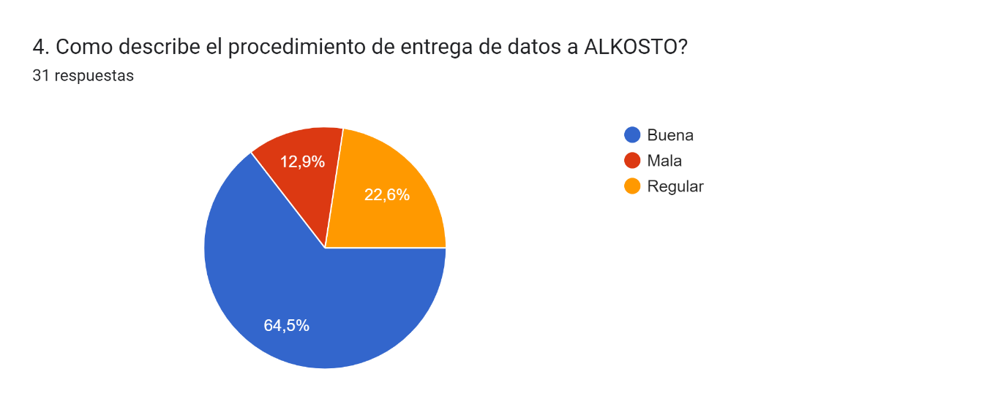

Con 22 usuarios el 64,5% de respuestas ellos describen que tienen una buena entrega de datos, 4 usuarios con el 12,9% pareciendo les malo el proceso y 7 usuarios el 22,6% no están de acuerdo, pero tampoco en contra.

**Conclusión: El promedio dice que la mayoría de usuarios describe que es bueno el procedimiento de entrega de datos a ALKOSTO.**

1. hay una persona encargada para recibir datos de hojas de vida

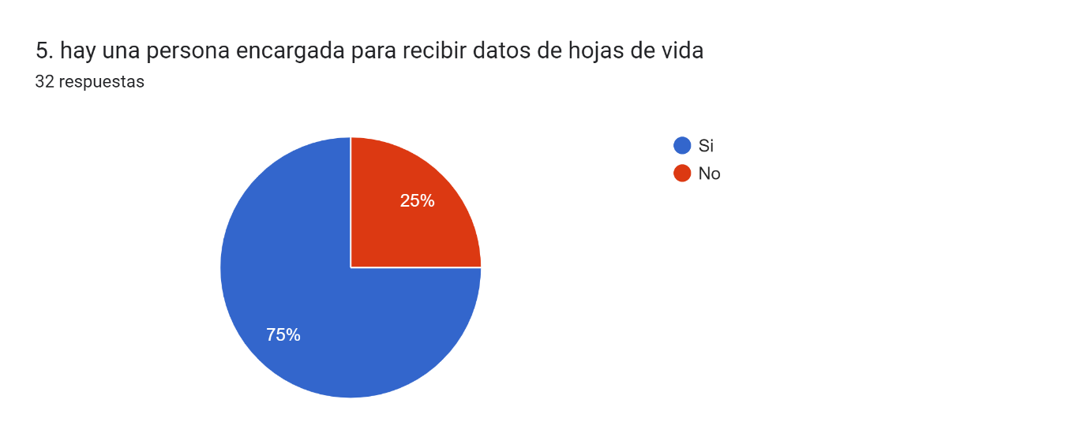

26 usuarios con el 75% respuestas ellos están de acuerdo o conocen que si hay un empleado encargado para recibir los datos de hoja de vida. Mientras que 8 usuarios donde el 25% de usuarios no saben.

**Conclusión: La empresa casi siempre maneja un encargado para el recibimiento de hojas de vida.**

1. La empresa necesita una actualización en su sistema de empleo

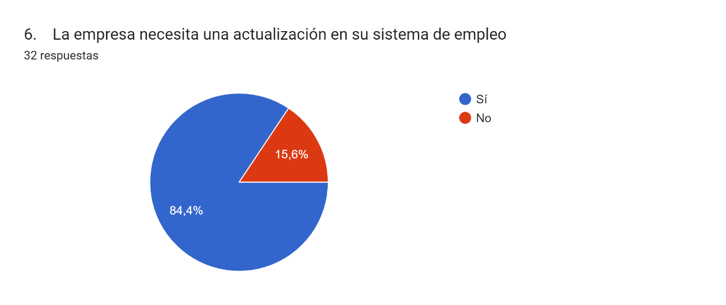

con 29 usuarios el 84,4% son respuestas donde ellos sí requieren de una actualización en un sistema de empleo en una empresa, y 5 usuarios de 15,6% donde ellos no requieren de dicha actualización.

**Conclusión: La gran mayoría de la empresa considera que si se necesita una actualización del sistema de empleo.**

1. Cuenta con una herramienta para consultar información de tiempo real de hoja de vida

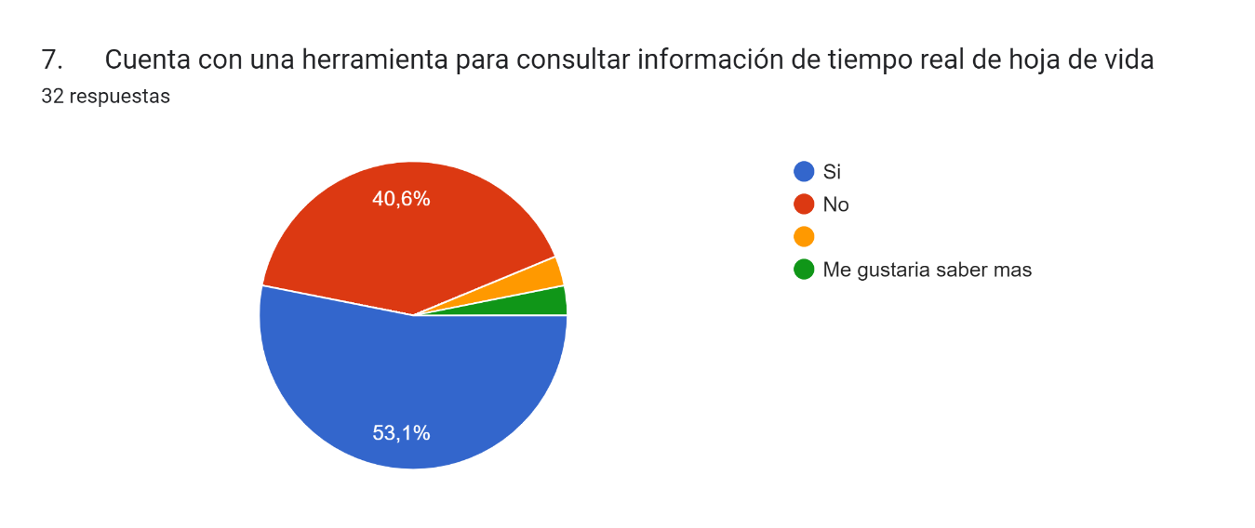

Con 18 usuarios y el 53,1% si cuentan con una herramienta para consultar información en tiempo real de hoja de vida y 14 que equivale a un 40,6% de los usuarios no cuentan con una herramienta.

**Conclusión: La mayoría de usuarios cuentan con una herramienta para consultar información en tiempo real de la hoja de vida.**

1. ¿Le gustaría tener información acerca de vacantes de empleo en ALKOSTO?

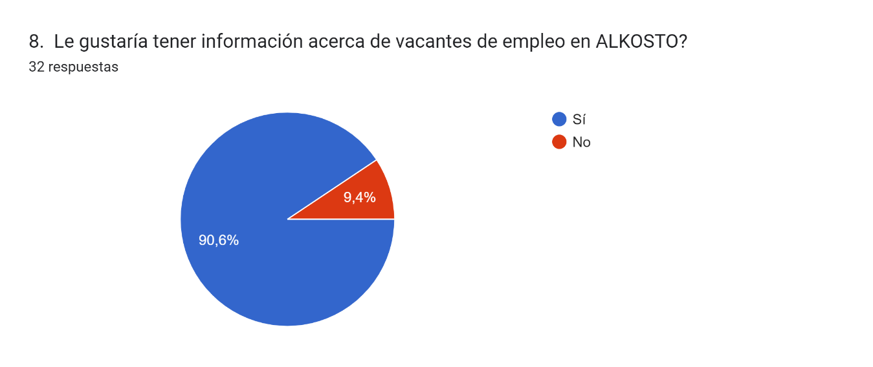

Con la mayoría de usuarios, dando un 90,6% que seria 30 personas le gustaría tener y conocer información sobre vacantes de empleo y a 3 que en porcentaje es un 9,4% no les interesa.

**Conclusión: La gran mayoría de usuarios consideran que si les gustaría tener bastante información sobre vacantes de empleo en ALKOSTO.**

1. ¿Ha tenido entrevista y aceptación de trabajo por medio de internet?

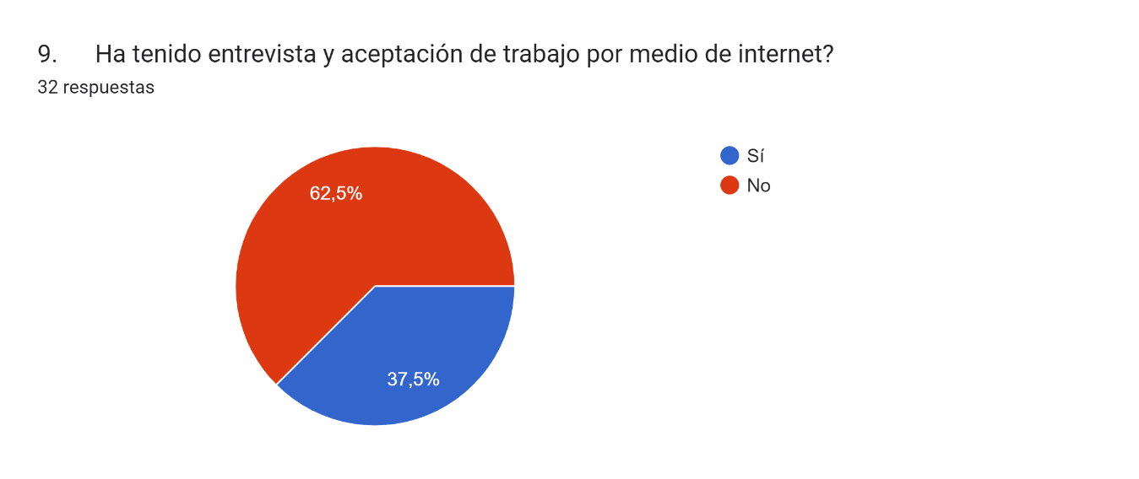

Con 22 usuarios damos un 62,5% de personas que han tenido entrevista ni aceptación de trabajo por medio de internet, y 11 usuarios que equivale al 37,5 % han tenido entrevista por medio de internet.

**Conclusión: Mas de la mitad de los usuarios no han tenido entrevistas presenciales.**

1. ¿Como está el procedimiento de registro de hojas de vida en ALKOSTO?

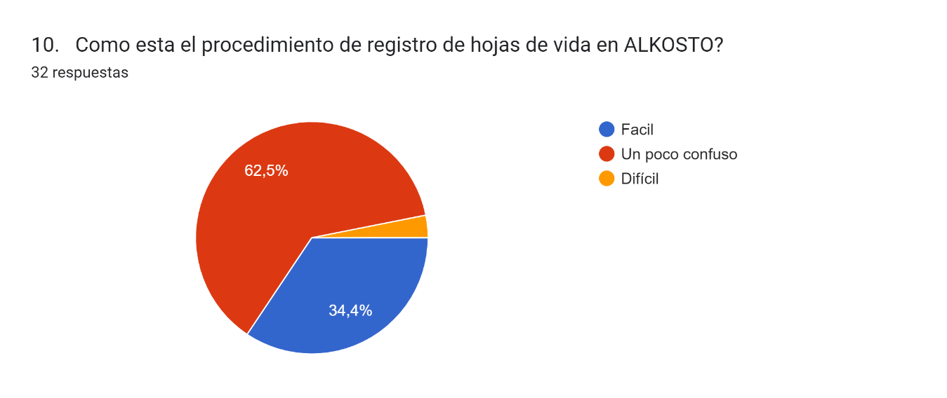

Con 10 usuarios se registra el 62,5% respuestas donde se les hace un poco confuso el procedimiento de registro de hojas de vida, a 12 usuarios que equivale al 34,4% se les hace fácil y a 1 solo usuario el 1% donde se le hace difícil el procedimiento de registro de hojas de vida.

**Conclusión: La mayoría de los usuarios consideran que es un poco confuso y/o difícil, haciendo factible que un nuevo método de contratación sea instalado.**